TP d'Informatique Industrielle (STS SNIR 2 ème année)

Question 1 :

Attribut privé : ne peut être appeler uniquement par des méthodes de sa propre classe.

Attribut public : peut-être appeler par toutes les fonctions extérieures et sa propre classe.

Attribut protégé : accessible dans sa propre classe et dans les classes dérivées (héritées)

Question 2 :

#pragma once indique au compilateur qu’il ne pourra inclure ce fichier qu’une seule fois.

Question 3 :

1. La ligne indique que NON **this->x correspond à l'attribut de la classe et x correspond au paramètre fourni dans le constructeur. Cette ligne sert donc à initialiser l'attribut x.**

Question 4 :

Un polygone est une succession de points stocker ici dans un vecteur nommer lesSommets

On peut donc dire qu’un polygone a plusieurs sommets/points.

Applicative/composition

Question 5 : 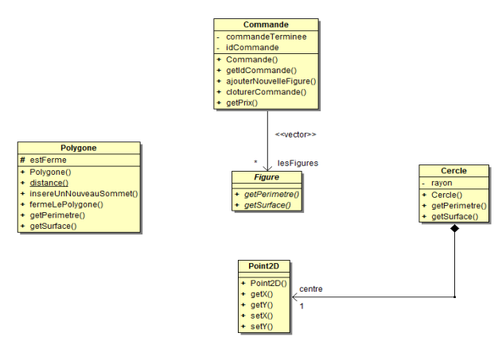

Mauvaise flèche : il fallait

Mauvaise flèche

ll fallait

#lesSommets

*